***Москва поколения Next***

Предлагаем Вашему вниманию познавательно-развлекательный тур для организованных групп школьников ***технологического направления 9-11 классов,*** будущих гениев в области физики, математики и IT-технологий!

*от 3-х до 5 дней, стоимость* ***от 19 200 руб***

Вы можете выбрать любое количество дней с заездом в любой день недели.

Вы также можете выбрать любые дни из предложенной программы, и мы пересчитаем тур согласно Вашим пожеланиям.

**Программа 5 дней/4 ночи:**

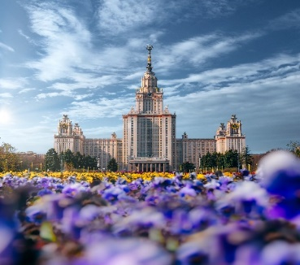**День 1**

Транспортное обслуживание 6 часов

Встреча с экскурсоводом на ж/д вокзале или в аэропорту.

**Автобусно-пешеходная обзорная экскурсия «Москва вчера, сегодня, завтра»**

Вы проедете по знаменитым набережным и улицам исторического города: Бульварному и Садовому кольцу, Кутузовскому проспекту; увидите сталинские высотки, Воробьевы горы (фото стоп), здание МГУ, стадион «Лужники», современные небоскребы Москва-Сити (фото стоп), прогуляетесь по главной пешеходной улице Москвы - Старому Арбату!

**Обед в кафе города**

Прибытие в гостиницу, размещение.

**За дополнительную плату: автобусная обзорная экскурсия с VR очками**

**День 2**

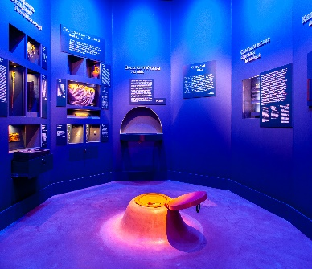Транспортное обслуживание 4 часа (до второго музея)

**Экскурсия в музей Криптографии «Запутывая звуки. История секретных телефонов»**

На экскурсии Вы узнаете, как сегодня работают технологии оцифровки и шифрования звука, какую технологию ХХ века и для чего использует в своей музыке немецкая группа Kraftwerk, и зачем для шифрования сто лет назад был нужен ядерный реактор. Узнайте о развитии криптографии и шифровальном деле в разные эпохи, о самых известных шифрах и шифровальных устройствах в истории, о «черных кабинетах» в разных странах, об ученых, работа которых положила начало научной криптографии с появлением интернета, и почему она важна для каждого современного человека.

**Обед в кафе города**

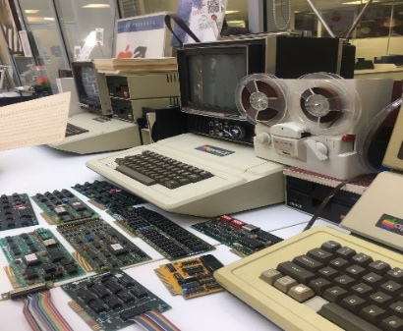**Экскурсия в музей техники Apple**

Музей техники Apple насчитывает большое количество экземпляров — персональные компьютеры, периферийные устройства, аксессуары и многое другое. Почти все экспонаты находятся в рабочем состоянии - есть возможность опробовать компьютеры в работе, запускать различные приложения, поиграть в старые игры, пользоваться различными периферийными устройствами, полистать старые книги и журналы соответствующей тематики и т.п. Музей неоднократно посещал сооснователь Apple — Стив Возняк

Свободное время

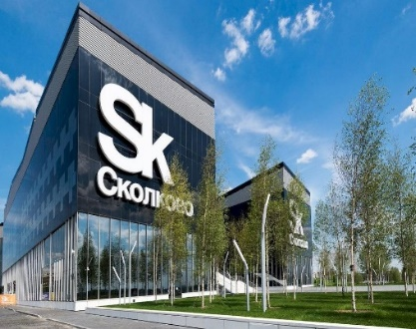

**День 3**

Транспортное обслуживание 4 часа

**Экскурсия по Технопарку в Сколково**

Вам посчастливится познакомится с маленьким городом будущего, Технопарком, узнать о новых стартапах, побывать в лабораториях и пообщаться с создателями и сотрудниками о новых разработках в области химической промышленности и медицины, увидеть модель летающего мотоцикла, робот-погрузчик и многое другое!

**Обед в Сколково**

Возвращение в гостиницу на автобусе.

**ИЛИ**

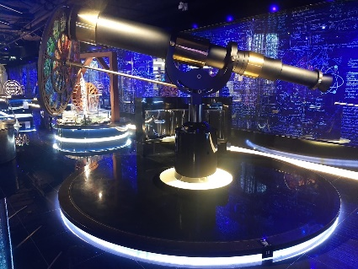**Экскурсия в музей Атом на ВДНХ + прогулка на ВДНХ**

В музее «Атом» детям ответят на вопросы: «что такое атомная энергия?», «как она превращается в электричество?», почему атомные электростанции называют самыми безопасными?». Школьников ждет не скучный урок, а увлекательное приключение. К тому же, в музее много интерактивных экспонатов, они сами рассказывают и показывают свою историю.

Во время по ВДНХ экскурсии Вы узнаете историю создания уникального архитектурно-паркового комплекса ВДНХ, полюбуетесь одним из самых знаменитых фонтанов Москвы - фонтан «Дружба народов», памятником советской эпохе - «Рабочий и колхозница», увидите исторические павильоны, самое большое колесо обозрения в Европе «Солнце Москвы» и 38-ми метровый макет ракеты «Восток», аллеи, цветники, скульптуры, а также Москву в миниатюре со светотехническим шоу, которое не оставит Вас равнодушным!

**Обед**

Возвращение в гостиницу на автобусе.

**За дополнительную плату*: экскурсия по Зарядью с посещением аттракциона «Полеты над Москвой/Россией»***

***Для трехдневной программы:***

*Транспортное обслуживание 6 часов*

*Освобождение номеров.*

*После экскурсионной программы – трансфер на вокзал/в аэропорт*

**День 4**

**Пешеходный день**

**Экскурсия «А я иду, шагаю… от прошлого к современности» с посещением территории Кремля.**

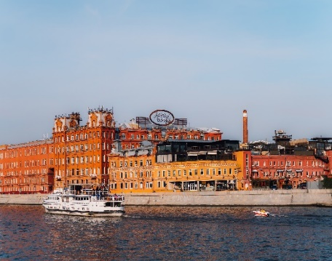Вы прогуляетесь по самому сердцу столицы, увидите Манежную площадь, Большой театр, Красную площадь, Александровский сад, Собор Василия Блаженного, посетите **территорию Московского Кремля**(самостоятельный осмотр достопримечательностей). Входной билет дает возможность увидеть соборную площадь, архитектурный ансамбль средневековья: церкви, колокольню Ивана Великого и выдающиеся произведения русского литейного искусства — Царь-пушку и Царь-колокол, а также уникальные интерьеры Успенского, Архангельского, Благовещенского соборов.

**Обед в кафе города**

После обеда Вы прогуляетесь по Патриаршему мосту ко дворцу культуры ГЭС-2, узнаете историю бывшей кондитерской фабрики, а ныне популярного в Москве креативного арт-пространства «Красный Октябрь», увидите памятник Петру I авторства Зураба Церетели и полюбуетесь Парком искусств МУЗЕОН- музеем скульптуры под открытым небом. Ваш экскурсионный день завершится посещением Центрального парка культуры и отдыха им. Максима Горького, где у детей будет прекрасная возможность увлекательно провести время!

***Для четырехдневной программы:***

*Освобождение номеров. Свои вещи Вы можете оставить в камере хранения.*

*После экскурсионной программы – трансфер на вокзал/в аэропорт*

**День 5**

Транспортное обслуживание 6 часов

На выбор одна из экскурсий:

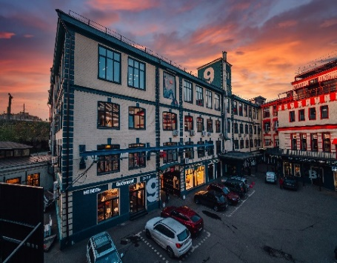

**Посещение мультимедийной выставки Артплей**

Измените представление о посещении музеев! Мультимедийная интерактивная выставка перенесет Вас в чувственный мир образов великих художников, созданных с помощью новейших цифровых технологий. Изображение проецируется не только на экраны, но и на пол.

**Обед в кафе города**

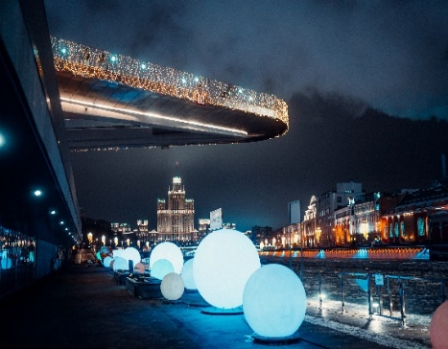**или**

**Экскурсия по Зарядью с посещением аттракциона «Полеты над Москвой/Россией»**

Вы начнете экскурсию с настоящего путешествия в прошлое и познакомитесь с памятниками архитектуры разных эпох: древними храмами улицы Варварки, палатами бояр Романовых и старого Английского двора, а также с памятником древнего искусства – Китайгородской стеной. Вы узнаете историю древнейшего района Москвы – Зарядья, сыгравшем важную роль в развитии города, прогуляетесь по живописной территории современного парка, где Вам покажут главные архитектурные объекты, пройдетесь по Парящему мосту, посетите Медиацентр, где продолжите свое пребывание на незабываемом аттракционе «Полеты над Россией/Москвой»

**Обед в кафе города**

**Трансфер на вокзал/в аэропорт**

**Стоимость программы 3 дня/2 ночи**

|  |  |  |  |  |  |
| --- | --- | --- | --- | --- | --- |
| **Максима Заря 3*, стоимость на чел** | **30+3** | **25+2** | **20+2** | **15+1** | **10+1** |
| при двухместном размещении | 19 200 | 20 300 | 21 800 | 23 950 | 26 350 |
| доплата за одноместное размещение | 4 900 | 4 900 | 4 900 | 4 900 | 4 900 |

|  |  |  |  |  |  |  |  |
| --- | --- | --- | --- | --- | --- | --- | --- |
|  |  |  |  |  |  |  |  |

**В программу включено**: размещение в выбранной гостинице с зв, обзорная экскурсия по городу, экскурсия в музей Криптографии, экскурсия в музей техники Apple, экскурсия по Технопарку в Сколково/экскурсия в музей Атом на ВДНХ + прогулка на ВДНХ, входные билеты по программе, 3 обеда, транспортные услуги и услуги гида по программе.

Стоимость тура на базе гостиниц Измайлово Гамма, Аэростар, Бородино – по запросу

**Стоимость программы 4 дня/3 ночи**

|  |  |  |  |  |  |
| --- | --- | --- | --- | --- | --- |
| **Максима Заря 3*, стоимость на чел** | **30+3** | **25+2** | **20+2** | **15+1** | **10+1** |
| при двухместном размещении | 25 450 | 26 650 | 28 500 | 30 450 | 35 300 |
| доплата за одноместное размещение | 7 350 | 7 350 | 7 350 | 7 350 | 7 350 |

**В программу включено**: размещение в выбранной гостинице с зв, обзорная экскурсия по городу, экскурсия в музей Криптографии, экскурсия в музей техники Apple, экскурсия по Технопарку в Сколково/ экскурсия в музей Атом на ВДНХ + прогулка на ВДНХ, пешеходная экскурсия «А я иду, шагаю… от прошлого к современности» с посещением территории Кремля., входные билеты по программе, 4 обеда, транспортные услуги и услуги гида по программе.

Стоимость тура на базе гостиниц Измайлово Гамма, Аэростар, Бородино – по запросу

**Стоимость программы 5 дней/4 ночи**

|  |  |  |  |  |  |
| --- | --- | --- | --- | --- | --- |
| **Максима Заря 3*, стоимость на чел** | **30+3** | **25+2** | **20+2** | **15+1** | **10+1** |
| при двухместном размещении | 31 650 | 32 900 | 34 980 | 37 100 | 42 850 |
| доплата за одноместное размещение | 9 800 | 9 800 | 9 800 | 9 800 | 9 800 |

**В программу включено**: размещение в выбранной гостинице с зв, обзорная экскурсия по городу, экскурсия в музей Криптографии, экскурсия в музей техники Apple, экскурсия по Технопарку в Сколково**/** экскурсия в музей Атом на ВДНХ + прогулка на ВДНХ, пешеходнаяэкскурсия «А я иду, шагаю… от прошлого к современности» с посещением территории Кремля. посещение мультимедийной выставки Артплей/экскурсия по Зарядью с посещением аттракциона «Пролеты над Москвой/Россией», входные билеты по программе, 5 обедов, транспортные услуги и услуги гида по программе.

Стоимость тура на базе гостиниц Измайлово Гамма, Аэростар, Бородино – по запросу